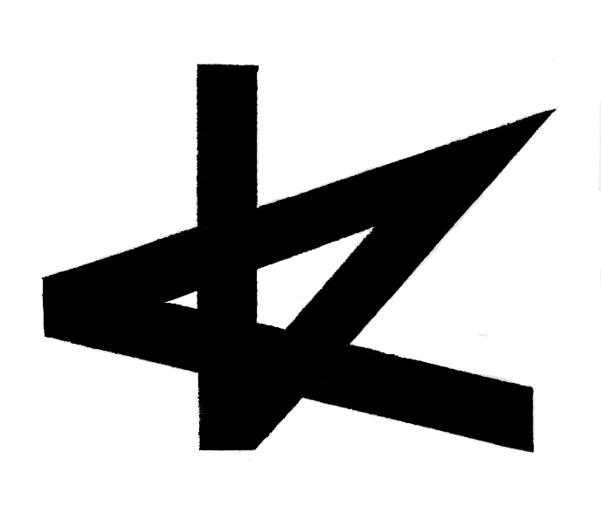
令和３年度第71回高知県芸術祭助成事業「KOCHI ART PROJECTS 2021」

